**Конспект образовательной нагрузки по доп.программе «Детский дизайн» в технике узелковый батик «Волшебные цветы»**

Цель: Развитие художественно – эстетических навыков у детей старшего дошкольного возраста через нетрадиционную технику рисования с помощью пуговиц и ткани.  
  
Задачи  
   
Образовательные:  
• Познакомить детей с новой техникой рисования на ткани, узелковый батик.  
Развивающие:  
• Закрепить умения работать с жидкой краской.  
• Развивать чувство композиции, цвета, фантазию и творчество.  
Воспитательные:  
• Прививать детям интерес к нетрадиционной технике рисования.  
• Воспитывать аккуратность при работе с нетрадиционным материалом.

Материалы и оборудование

изображение цветов;

белая ткань с узелками

акриловая краска- разведенная

стаканчики-непроливайки;

подставки для кистей;

кисти;

клеёнки;

влажные салфетки;

образец готовой работы;

тарелочки для пуговиц

Методы и приёмы:  
игровой: игровая ситуация;  
словесные: беседа,  инструктаж, объяснения, напоминания;  
наглядные: показ;  
практические: расписывание ткани.

Ход занятия:

- Добрый день, ребята! И гости нашего занятия.  
  
Я приглашаю вас в Волшебную страну творчества и фантазии. Как вы думаете, на чем мы будем рисовать? ( ткани) Ответы детей.  
  
А вот, кто рисует на ткани, может себя причислить к художникам-волшебникам. Предлагаю вам разгадать мою загадку.  
  
     Загадки  про цветы.  
  
Очищают воздух,  
Создают уют,  
На окнах зеленеют,  
Круглый год цветут.  
(Комнатные цветы)  
  
- Молодцы! Правильно. Мы сегодня будем рисовать цветы – небывалой красоты!

Обратите внимание на доске есть изображение цветов. Кто может назвать что это за цветок? Какого цвета? Из каких частей состоит сам цветок?

Рассматривание выставки цветов на доске (название, цвет)

А теперь посмотрите какие цветы на ткани получились у меня. Эта работа выполнена в технике «Узелковый батик». Смотрите у меня на работе видно серединку цветка и лепестки, а так же немного листочков. (Рассматривание  готовой работы)

На прошлом занятии мы с вами познакомились с новой техникой рисование по ткани. Кто запомнил, как она называется? (Батик -  роспись по ткани.)

Перед каждым из вас на столе лежат материалы для работы, которые понадобятся. Это белая ткань на которой мы на прошлом занятии сделали узелки. С помощью чего мы сделали их? (канцелярской резинки и пуговиц разного размера).

Так же есть кисточки, подставки для кисточек, краски акриловые, салфетки (на столах клеёнки.)

Сначало мы раскрашиваем наши узелки, это будет серединка нашего цветка.

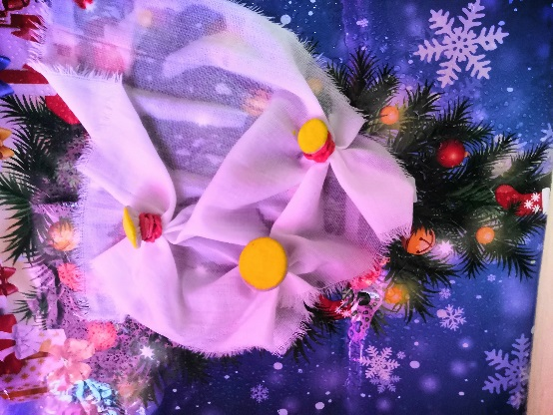

Промываем кисточку от краски, а теперь нужно выбрать цвет для ваших лепестков.

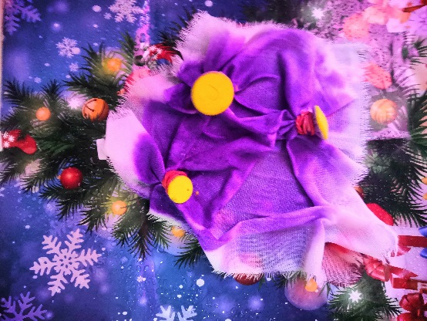

Ну и добавляем зеленые листочки.

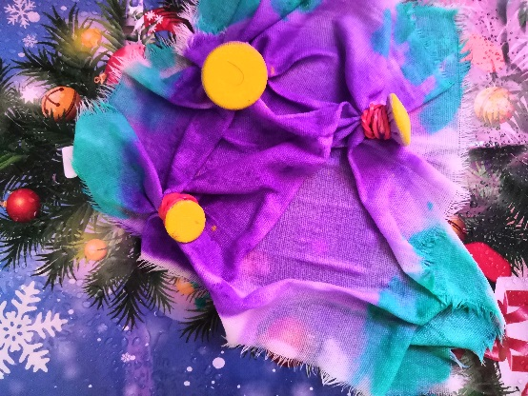  
 Перед тем как приступить к росписи обратите внимание, что краски жидкие, и поэтому нужно взять баночку с краской в руку и очень аккуратно набираем краску на кисточку. Краску нужно несколько раз наносить на одно и то же место, чтоб она проникла внутрь ткани. Работать можно несколькими красками, предварительно смывая кисточку. И всю нашу ткань нужно покрыть краской.

Выполнение работы.

Воспитатель оказывает индивидуальную помощь детям, поощряет их.

-Ребята, предлагаю вам поиграть, пока краска на наших работах  подсохнет.

**Физминутка.**

На лугу растут цветы

Небывалой красоты. *(Потягивания — руки в стороны.)*

К солнцу тянутся цветы.

С ними потянись и ты. *(Потягивания — руки вверх.)*

Ветер дует иногда,

Только это не беда. *(Дети машут руками, изображая ветер.)*

Наклоняются цветочки,

Опускают лепесточки.

*(Наклоны.)*

А потом опять встают

И по-прежнему цветут.

-Теперь, когда все салфетки раскрашены и снизу и сверху, начинаем снимать канцелярские резинки. Убираем аккуратно пуговицы на тарелочку. Раскладываем ткань на клеенке.

Что мы видим?

Дети : ответы детей.

Да, получились замечательные «волшебные цветы», ребята! В какой технике мы сегодня работали? (узелковый батик)

- Что рисовали?

Теперь наши работы надо высушить, и прогладить. В условиях доу не получится. Я сделаю это сама и отдам вам ваши работы.

Молодцы ребята! Благодарю за активную работу.